Trabalho 1 – Sistemas Operacionais
Matheus Santana da Silva – Matrícula 2021087
Escalonamento de Programas

Objetivos
- Implementar um Interpretador de Comandos, que efetuará a Leitura de um Arquivo Texto, com um determinado padrão, e solicitará ao escalonador a partir dos dados do arquivo, a execução dos programas inicializados;
- Implementar um Escalonador de Programas, que receberá os dados do Interpretador de Comandos e realizará o escalonamento dos Programas de acordo com as Políticas de Escalonamento RealTime e RoundRobin com timeslice de 1 u.t.;
- Exercitar os Conceitos de IPC [Comunicação entre Processos] através da útilização de Memória Compartilhada e Sinais;
- Criar programas de Teste para validar a corretude da implementação. Deverão ser criados programas I/O Bound e CPU Bound para os testes. Além disso, devem ser elaborados cenários de testes diversos para o Interpretador de Comandos efetuar a leitura de arquivos com formatos variados.

Pontos Principais do Código Fonte

- Arquivos de Log
Uma observação acerca dos arquivos de Log.: Inicialmente foi implementada uma estratégia para concentrar todas as saídas do Terminal em um Arquivo Texto para cada cenário de teste, que exibiria todas as saídas dos passos mais importantes do Interpretador e do Escalonador. No entanto, alguns problemas de sincronização entre a escrita no arquivo e a execução dos programas levaram a substituição do fprintf() – escrita no arquivo de saída – para um simples printf() – esrita no terminal, para fins de simplificação.
A Implementação original foi mantida no código em forma de comentário.

- Interpretador
O Interpretador, desenvolvido no arquivo interpretador.c, realiza a leitura do arquivo texto que contém as especificações dos programas a serem executados e os envia, um a um, para o escalonador aplicar as políticas de escalonamento definidas pelo interpretador no momento da inicialização de cada programa.
Dado que o Interpretador e Escalonador, como veremos mais adiante, não são o mesmo processo, é necessário que haja alguma técnica de Comunicação para que as informações dos programas fluam entre eles. Para isso, foi utilizada a Técnica de Memória Compartilhada, como forma de garantir que o interpretador consiga passar para o escalonador as informações de cada programa, que deverão ser alocados pelo escalonador em uma das filas (RoundRobin ou RealTime).
O Código do Interpretador inicia instanciando as variáveis que cuidarão da Memória Compartilhada entre os Processos do Interpretador e do Escalonador.
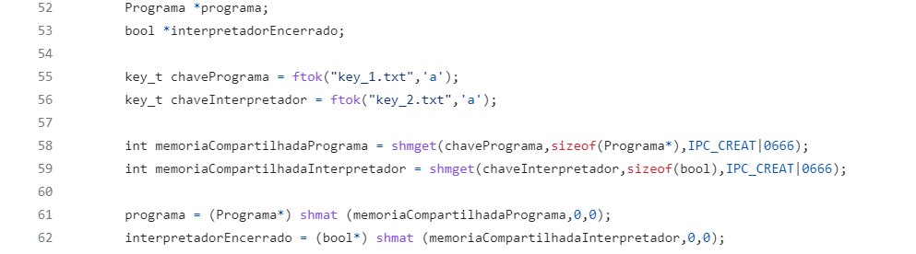

Na sequência é feito um fork() para criação de um processo filho que será responsável pela leitura do arquivo com a especificação dos programas, ao mesmo tempo que o processo pai terá a sua imagem substituída pelo escalonador, conforme podemos verificar nos prints abaixo.
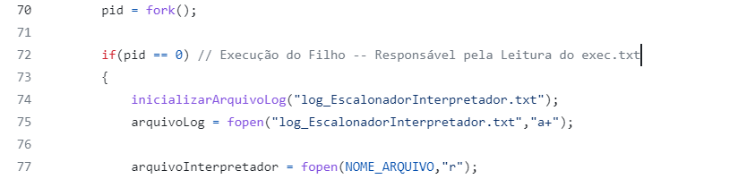
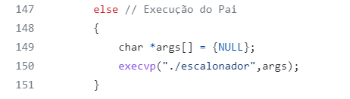
Por último há um trecho mais longo que fica responsável pela parte da interpretação dos dados do arquivo lido pelo programa. Uma cláusula condicional é aplicada para diferenciar o tratamento dos Programas classificados como RoundRobin dos programas RealTime.
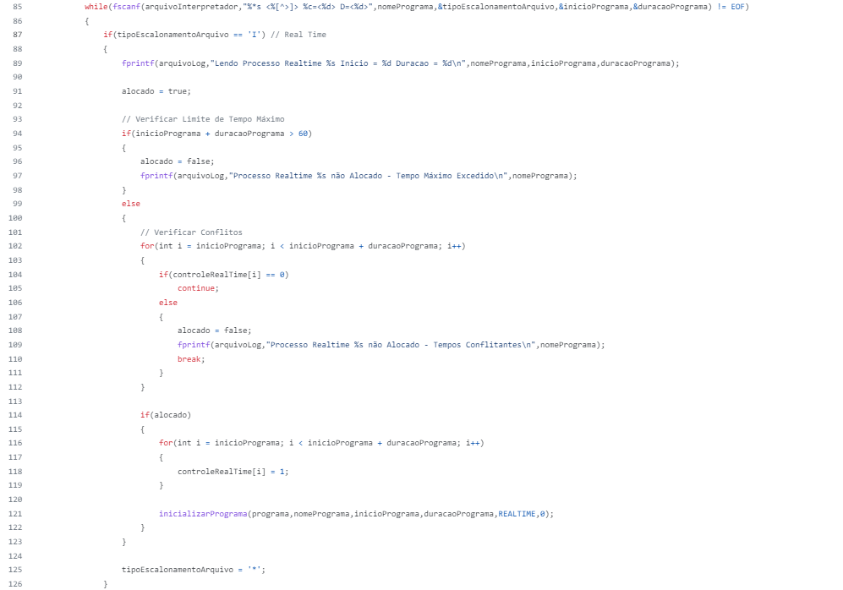

Note que existem dois tratamentos importantes dentro do Bloco destinado aos programas RealTime. O primeiro impede que programas fora do intervalo de [0,59] sejam inicializados.

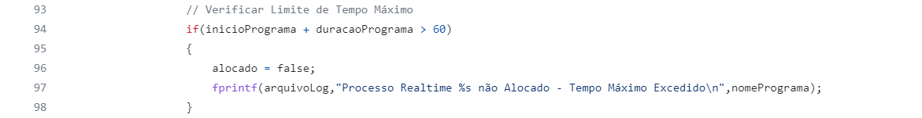

O segundo verifica conflitos e, caso existam, também não inicializa um novo programa.
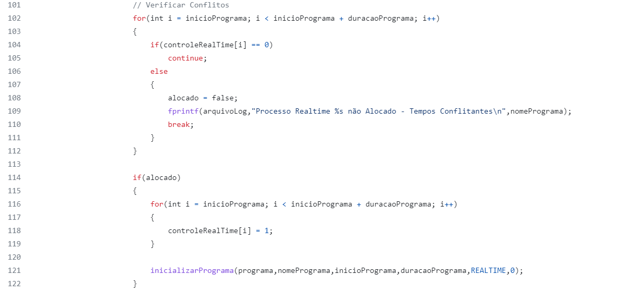
Existe ainda um trecho final, mas importante, que utiliza a técnica de “Espera Ocupada” para aguardar passar o Controle para o Escalonador e aguardá-lo tomar alguma ação que libere a continuação do Interpretador.

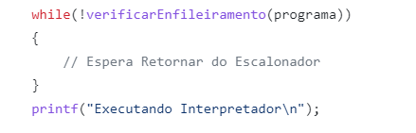
- Escalonador
O Escalonador, desenvolvido no arquivo escalonador.c, realiza a leitura do arquivo dos programas que são recebidos , um a um, do programa Interpretador, realiza o enfileiramento dos programas e os processa de acordo com as políticas de escalonamento de cada programa e da política global de execução que prioriza os Programas do Tipo RealTime em detrimento dos programas do Tipo RoundRobin.
A lógica do código, assim como no interpretador.c começa com inicialização das variáveis de Memória Compartilhada, dado que conforme mencionado anteriormente, é a forma de comunicação entre processos adotada nesta implementação.
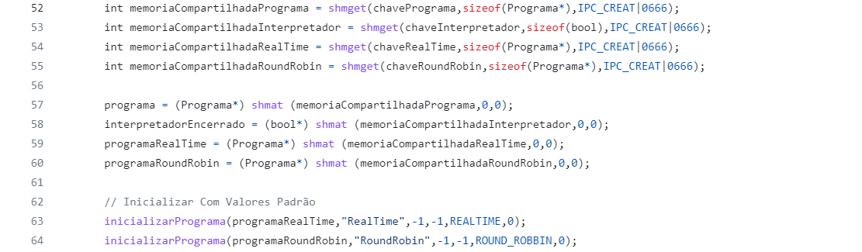

As variáveis programaRealTime e programaRoundRobin não são compartilhadas entre os arquivos interpretador.c e escalonador.c, mas sim entre os processos que serão criados ao longo do programa do escalonador.
Um while(1) determina que o programa deve ser executado até que as condições de parada sejam alcançadas. O trecho abaixo serve para enfileirar os programas que estão chegando, um por vez, e passar o comando de volta para o interpretador. Quando o interpretador sinalizar que não há mais nenhum programa para ser lido, o programa não mais entrará na primeira condição do laço e seguirá validando as próximas.
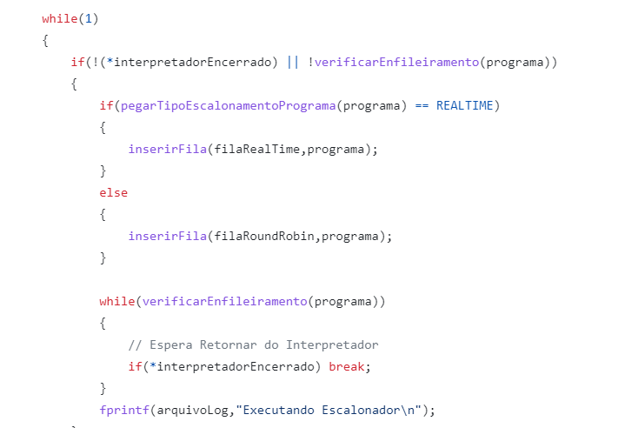

A primeira parte da cláusula else é ativada apenas uma vez para ordenar a fila RealTime, antes que os escalonamentos comecem. As variáveis que contarão o tempo durante o programa também são inicializadas no mesmo instante de tempo, sendo que apenas a variável tempoFinal será incrementada.

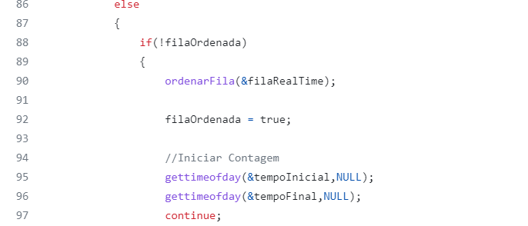
As demais partes da cláusula else fazem o controle da Execução do RealTime, quando existir no instante de tempo avalidado, e caso contrário permitem que o RoundRobin em primeiro da fila possa ter sua fatia de 1 u.t. para executar. As condições destacadas em Amarelo abaixo são necessárias para que o Trecho RealTime seja ativado.
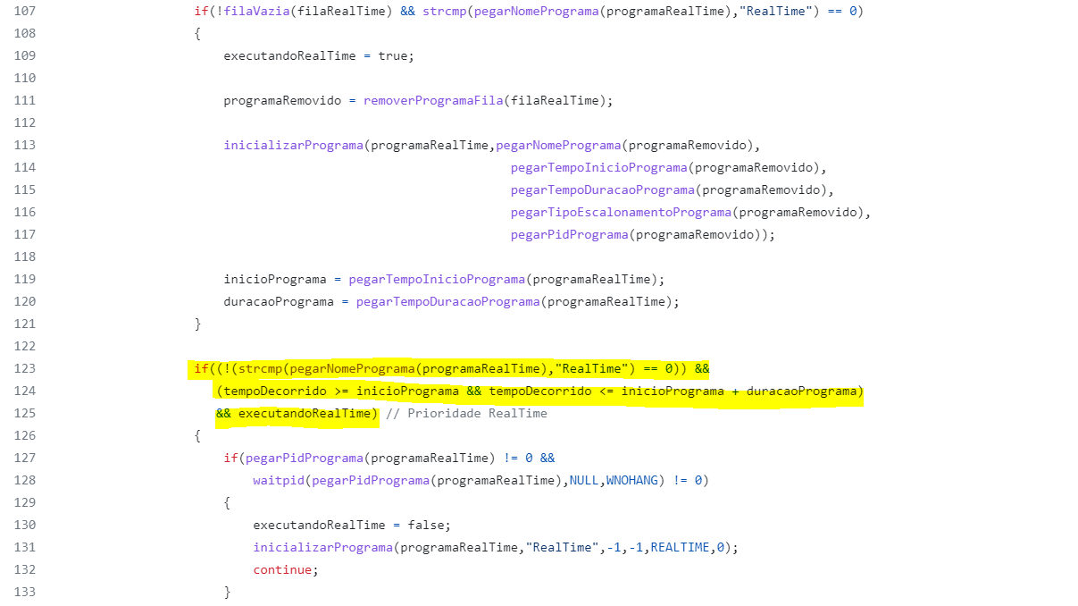

Um ponto importante tanto dentro do Trecho RealTime quanto dentro do Trecho RoundRobin é a criação dos Processos para que os Executáveis relacionados à cada Programa sejam de fato colocados para executar, através da função execvp().
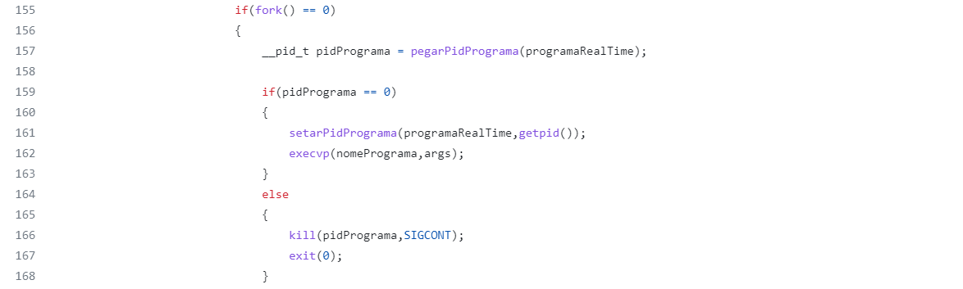
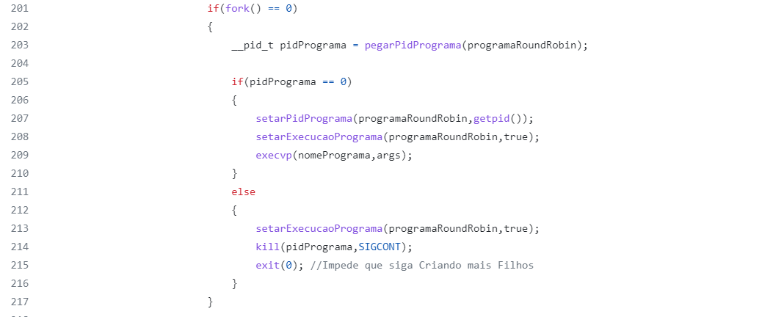

Os trechos são bem simples, cada programa precisará ter um Id do Processo associado. Isso se deve, pelo fato de os programas poderem precisar de vários loops para conseguirem alcançar o seu término. Quando ocorre uma troca de contexto de um programa para o outro, o Id do Processo é o que vai nos permitir retomar a execução do ponto em que paramos, através da utilização dos Sinais SIGSTOP [Parar Execução] e SIGCONT [Continuar Execução].
Se o Programa não possui Id do Processo associado à ele, então colocamos e usamos a função execvp() para darmos o “start” no executável. Caso contrário, entendemos que um outro laço já iniciou a execução deste programa e tudo o que temos a fazer é aplicar o Sinal de Continuidade SIGCONT, através da diretiva kill().
Por fim o código possui um trecho que determina se devemos encerrar o while loop ou incrementar 1s no contador de tempo e seguir com os próximos passos. O entendimento completo do que significa cada variável pode ser melhor ao lermos todo o código, mas em resumo as condições são:
1. Filas RealTime e RoundRobin devem estar vazias;
2. Não podemos ter nenhum programa com Tipo de Escalonamento RealTime ou com o Tipo de Escalonamento RoundRobin ainda em execução [utilizamos waitpid() com WNOHANG para validar]
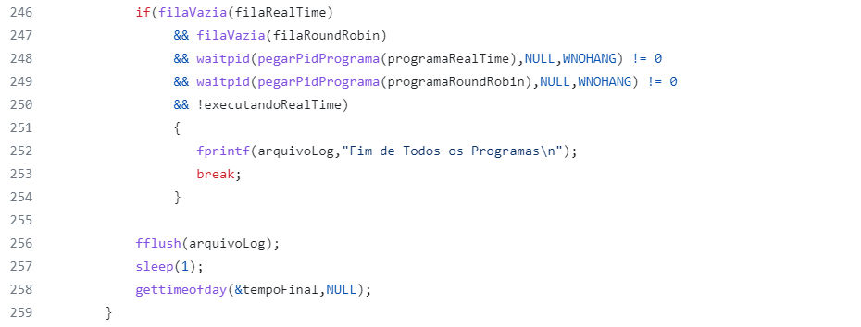

- Fila
Os arquivos fila.c e fila.h são utilizados pelo interpretador.c e escalonador.c para que possamos encapsular todas as implementações complexas relacionadas ao tratamento dos elementos da Fila, tais como enfileirar, retirar da fila, ordenar a fila, imprimir a fila e consultar dados de elementos da fila.
Alguns trechos de destaque são, por exemplo, a inserção dos programas nas Filas.
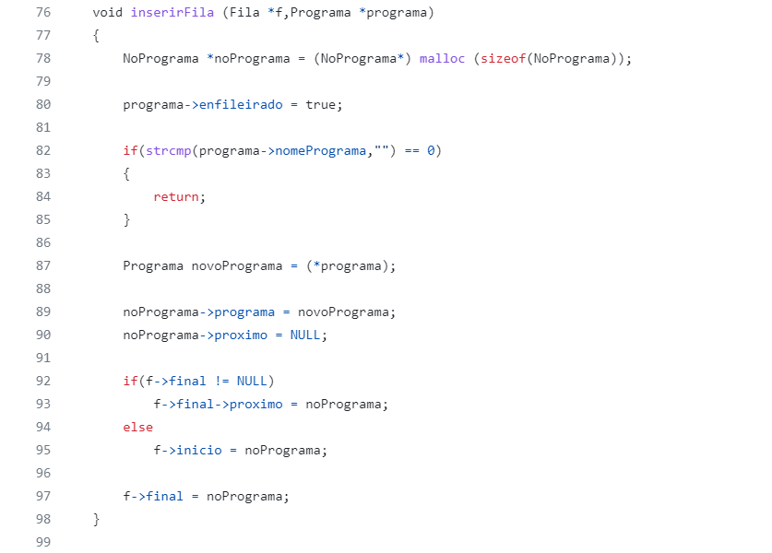

O Algoritmo de Ordenação das Filas

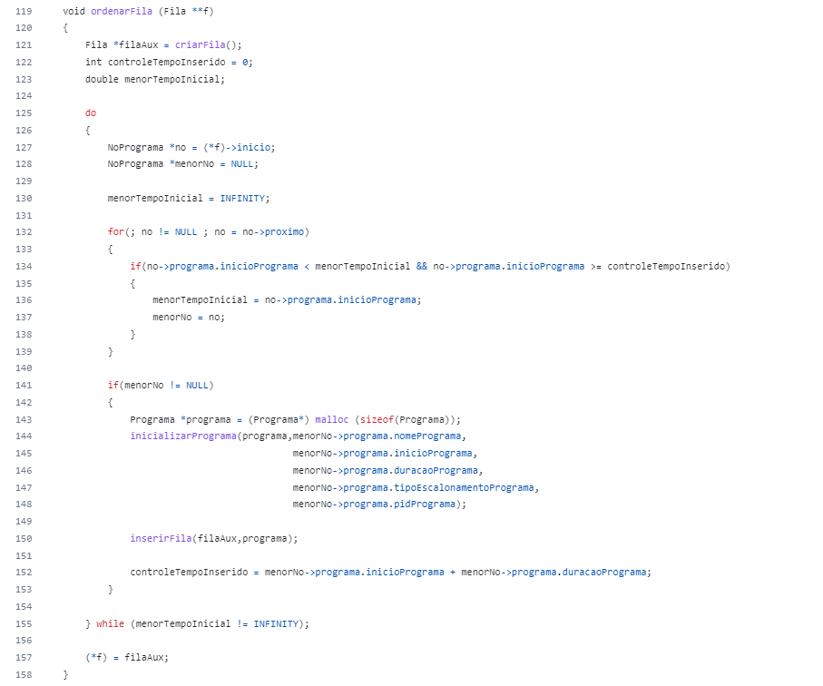

A descrição da struct dos Programas.
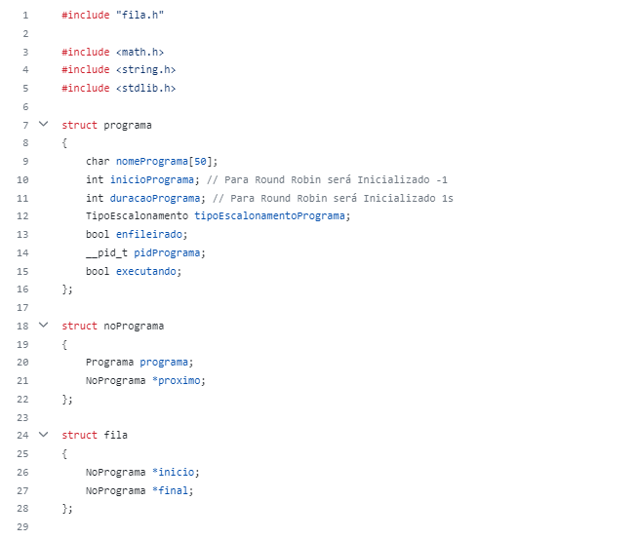
- Programas de Teste
Para os programas de teste pede-se a elaboração de programas I/O Bound e CPU Bound. Os programas I/O Bound possuem como característica principal um longo tempo de espera pelas informações de entrada e saída, ao passo que os Programas CPU Bound passam maior parte do seu tempo de execução computando operações mais custosas, como a realização de operações matemáticas.
A representação de cada tipo de programa será feita com cinco amostras de cada tipo, com pequenas variações. Para os Programas CPU Bound, a opção foi realizar um par de for loops dentro dos quais um número grande de iterações foi setado para ser feito. Abaixo, um trecho de exemplo de um dos cinco programas.
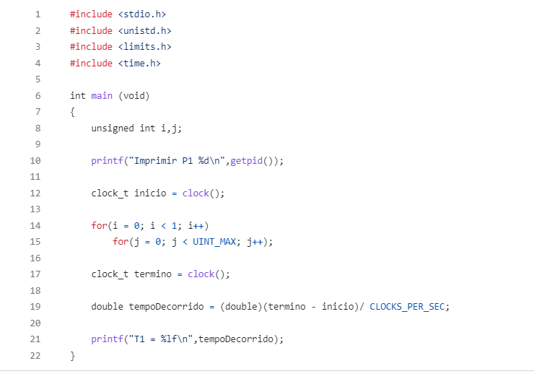

O Programa possui uma variável para contar o tempo decorrido, que ao final de cada programa é gravado no Arquivo de Log.
Para os Programas I/O Bound a opção foi elaborar um programa simples que faz a leitura de um diretório e verifica se algum arquivo foi colocado dentro deste diretório. Caso positivo, exibe a quantidade de arquivos lidos. Para que o Programa não fique executando infinitamente, existe uma condição de parada definida de maneira arbitrária para cada programa.

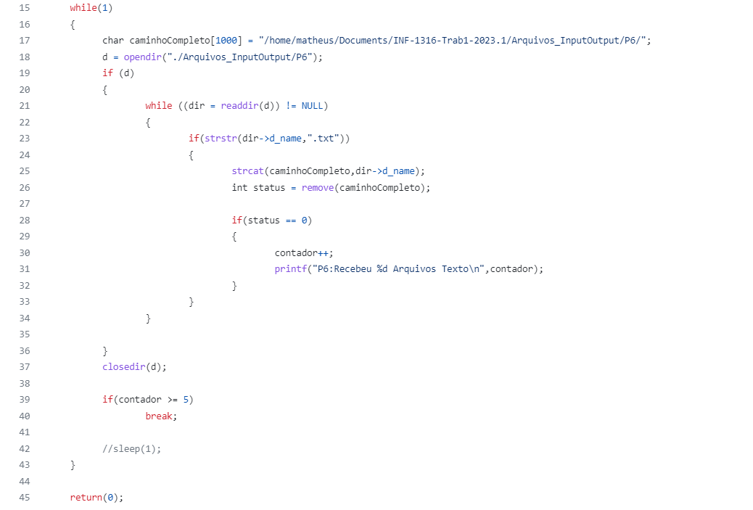

Como Executar o Código Fonte

Passo 1.: Começar criando os executáveis dos Programas que serão utilizados para o teste.
No Terminal do Linux, escrever a seguinte linha de comando

- gcc -Wall -o nomeDoPrograma nomeDoArquivo.c

O Nome do Programa deverá ser compatível com os nomes escolhidos nos arquivos de teste.

Passo 2.: Em seguida, dentro do interpretador, na variável NOME_ARQUIVO, colocar o nome do arquivo de teste que será lido pelo Interpretador. Essa escolha dependerá do caso de teste que o programador estiver testando no momento.

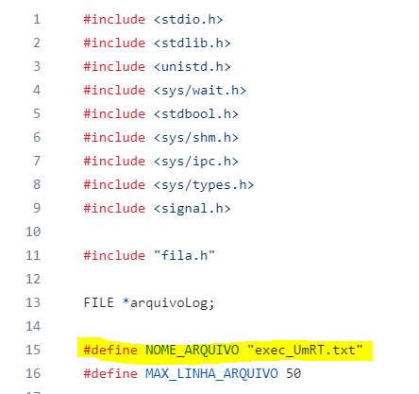

Feito isso, utilizar o comando abaixo para compilar e gerar um executável para o Interpretador
- gcc -Wall -o interpretador interpretador.c fila.c fila.h

Passo 3.: Para o Escalonador, utilizar um comando semelhante ao utilizado para o passo do Interpretador.

- gcc -Wall -o escalonador escalonador.c fila.c fila.h

Para iniciarmos o processamento o comando inicial deverá ser:

~~ ./interpretador

Relatório e Resultados

A fim de facilitar a análise de cada caso de teste, um arquivo individual de Log será gerado para cada cenário.

- Casos de Teste Elaborados
A fim de validar a corretude da Implementação, alguns arquivos de Teste serão colocados para a Execução nos Programas do Interpretador e Escalonador. O formato de cada arquivo é diversificado o suficiente para cobrir a maioria dos casos nos quais a Implementação deveria funcionar perfeitamente.
Seguem abaixo os nomes do Arquivos e uma breve descrição de seus conteúdos.

- exec_UmRR.: Arquivo contém apenas um Programa, com a política de escalonamento Round Robin.
Resultado Esperado.: Com apenas um Programa do Tipo RoundRobin rodando temos a situação de não haver concorrência entre dois programas pela CPU. Nesse caso o Programa em questão vai executar até o seu término, sem preempção.
Nesse primeiro caso, um programa I/O Bound é executado. A condição de parada neste primeiro programa é alcançar a leitura e remoção de cinco programas no diretório destinado a ele.
Segue abaixo o Log, marcando a execução a cada um segundo, exibindo o Programa sendo executado no instante de tempo T. Nesse caso, como temos apenas um e a política de Escalonamento é RoundRobin, o Programa é sempre P6 até que a condição de parada seja atingida.
Log_EscalonadorInterpretador_ExecUmRR.txt
Lendo Processo Round Robbin P6
Executando Interpretador
Executando Escalonador

*******Filas no Início do Programa*******
Programa Imprimindo P6
TipoEscalonamento RoundRobin Programa P6|Inicio = -1|Duracao = 1| -->
*******************************************
T:0 Executando Round Robin ./P6
Imprimir P6 27925
T:1 Executando Round Robin ./P6
T:2 Executando Round Robin ./P6
T:3 Executando Round Robin ./P6
T:4 Executando Round Robin ./P6
T:5 Executando Round Robin ./P6
T:6 Executando Round Robin ./P6
T:7 Executando Round Robin ./P6
T:8 Executando Round Robin ./P6
T:9 Executando Round Robin ./P6
T:10 Executando Round Robin ./P6
T:11 Executando Round Robin ./P6
T:12 Executando Round Robin ./P6
T:13 Executando Round Robin ./P6
T:14 Executando Round Robin ./P6
T:15 Executando Round Robin ./P6
T:16 Executando Round Robin ./P6
T:17 Executando Round Robin ./P6
T:18 Executando Round Robin ./P6
T:19 Executando Round Robin ./P6
T:20 Executando Round Robin ./P6
T:21 Executando Round Robin ./P6
T:22 Executando Round Robin ./P6
T:23 Executando Round Robin ./P6
T:24 Executando Round Robin ./P6
T:25 Executando Round Robin ./P6
T:26 Executando Round Robin ./P6
T:27 Executando Round Robin ./P6
T:28 Executando Round Robin ./P6
T:29 Executando Round Robin ./P6
T:30 Executando Round Robin ./P6
T:31 Executando Round Robin ./P6
T:32 Executando Round Robin ./P6
T:33 Executando Round Robin ./P6
T:34 Executando Round Robin ./P6
T:35 Executando Round Robin ./P6
T:36 Executando Round Robin ./P6
T:37 Executando Round Robin ./P6
T:38 Executando Round Robin ./P6
T:39 Executando Round Robin ./P6
T:40 Executando Round Robin ./P6
T:41 Executando Round Robin ./P6
T:42 Executando Round Robin ./P6
T:43 Executando Round Robin ./P6
T:44 Executando Round Robin ./P6
T:45 Executando Round Robin ./P6
T:46 Executando Round Robin ./P6
T:47 Executando Round Robin ./P6
T:48 Executando Round Robin ./P6
T:49 Executando Round Robin ./P6
T:50 Executando Round Robin ./P6
T:51 Executando Round Robin ./P6
T:52 Executando Round Robin ./P6
T:53 Executando Round Robin ./P6
T:54 Executando Round Robin ./P6
T:55 Executando Round Robin ./P6
T:56 Executando Round Robin ./P6
T:57 Executando Round Robin ./P6
T:58 Executando Round Robin ./P6
T:59 Executando Round Robin ./P6
T:0 Executando Round Robin ./P6
T:1 Executando Round Robin ./P6
T:2 Executando Round Robin ./P6
T:3 Executando Round Robin ./P6
P6:Recebeu 1 Arquivos Texto
T:4 Executando Round Robin ./P6
T:5 Executando Round Robin ./P6
P6:Recebeu 2 Arquivos Texto
P6:Recebeu 3 Arquivos Texto
T:6 Executando Round Robin ./P6
T:7 Executando Round Robin ./P6
T:8 Executando Round Robin ./P6
T:9 Executando Round Robin ./P6
T:10 Executando Round Robin ./P6
T:11 Executando Round Robin ./P6
P6:Recebeu 4 Arquivos Texto
P6:Recebeu 5 Arquivos Texto
Fim de Todos os Programas

*******Filas ao Final do Programa*******

- exec_UmRT.: Arquivo contém apenas um Programa, com a política de escalonamento RealTime.

Resultado Esperado.: Neste caso a política de escalonamento é RealTime com uma Duração de 30u.t. e iniciando em 0. Novamente o Programa I/O Bound é utilizado como teste, com a mesma condição de parada do teste anterior (cinco programas lidos a partir do diretório).
Abaixo o Log demonstra que na segunda passada o programa é interrompido quando a condição de parada é alcançada, mesmo sabendo que haveria mais tempo de execução alocado para que P6 pudesse chegar até T = 30u.t.

Log_EscalonadorInterpretador_ExecUmRT.txt

Lendo Processo Realtime P6 Inicio = 0 Duracao = 30
Executando Escalonador
Executando Interpretador
Executando Escalonador

*******Filas no Início do Programa*******
Programa Imprimindo P6
TipoEscalonamento Realtime Programa P6|Inicio = 0|Duracao = 30| -->
*****************************************
T:0 Executando RealTime ./P6
Imprimir P6 31583
P6:Recebeu 1 Arquivos Texto
T:1 Executando RealTime ./P6
T:2 Executando RealTime ./P6
T:3 Executando RealTime ./P6
T:4 Executando RealTime ./P6
T:5 Executando RealTime ./P6
T:6 Executando RealTime ./P6
T:7 Executando RealTime ./P6
T:8 Executando RealTime ./P6
T:9 Executando RealTime ./P6
T:10 Executando RealTime ./P6
T:11 Executando RealTime ./P6
T:12 Executando RealTime ./P6
T:13 Executando RealTime ./P6
T:14 Executando RealTime ./P6
T:15 Executando RealTime ./P6
T:16 Executando RealTime ./P6
T:17 Executando RealTime ./P6
T:18 Executando RealTime ./P6
T:19 Executando RealTime ./P6
T:20 Executando RealTime ./P6
T:21 Executando RealTime ./P6
T:22 Executando RealTime ./P6
T:23 Executando RealTime ./P6
T:24 Executando RealTime ./P6
T:25 Executando RealTime ./P6
T:26 Executando RealTime ./P6
T:27 Executando RealTime ./P6
T:28 Executando RealTime ./P6
T:29 Executando RealTime ./P6
T:30 - Aguardando
T:31 - Aguardando
T:32 - Aguardando
T:33 - Aguardando
T:34 - Aguardando
T:35 - Aguardando
T:36 - Aguardando
T:37 - Aguardando
T:38 - Aguardando
T:39 - Aguardando
T:40 - Aguardando
T:41 - Aguardando
T:42 - Aguardando
T:43 - Aguardando
T:44 - Aguardando
T:45 - Aguardando
T:46 - Aguardando
T:47 - Aguardando
T:48 - Aguardando
T:49 - Aguardando
T:50 - Aguardando
T:51 - Aguardando
T:52 - Aguardando
T:53 - Aguardando
T:54 - Aguardando
T:55 - Aguardando
T:56 - Aguardando
T:57 - Aguardando
T:58 - Aguardando
T:59 - Aguardando
T:0 Executando RealTime ./P6
P6:Recebeu 2 Arquivos Texto
P6:Recebeu 3 Arquivos Texto
T:1 Executando RealTime ./P6
T:2 Executando RealTime ./P6
T:3 Executando RealTime ./P6
T:4 Executando RealTime ./P6
T:5 Executando RealTime ./P6
T:6 Executando RealTime ./P6
T:7 Executando RealTime ./P6
T:8 Executando RealTime ./P6
T:9 Executando RealTime ./P6
T:10 Executando RealTime ./P6
P6:Recebeu 4 Arquivos Texto
T:11 Executando RealTime ./P6
P6:Recebeu 5 Arquivos Texto
Fim de Todos os Programas

*******Filas ao Final do Programa*******

- exec_VariosRR.: Arquivo contém apenas Programas com a política de escalonamento RoundRobin.
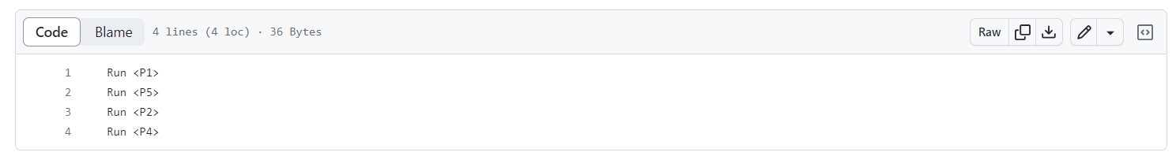

Resultado Esperado.: Para este teste quatro programas com a política de Escalonamento RoundRobin foram utilizados, todos com a característica de serem CPU Bound. Espera-se que o tempo de execução de P1 < P2, que por sua vez deverá ser menor que P4, e assim por diante. Em resumo, em relação ao instante de término dos programas, espera-se que seja P1 < P2 < P4 < P5. Isso se deve ao fato, de cada programa ter sido construído individualmente para fazer mais computações quanto maior o seu índice.
O Log abaixo comprova que a Teoria durante os testes. Ti = t, representa o tempo decorrido do programa desde o momento de sua inicialização, em segundos.

Log_EscalonadorInterpretador_ExecVariosRR.txt
Lendo Processo Round Robbin P1
Executando Interpretador
Lendo Processo Round Robbin P5
Executando Escalonador
Executando Interpretador
Lendo Processo Round Robbin P2
Executando Escalonador
Executando Interpretador
Lendo Processo Round Robbin P4
Executando Escalonador
Executando Interpretador
Executando Escalonador

*******Filas no Início do Programa*******
Programa Imprimindo P1
TipoEscalonamento RoundRobin Programa P1|Inicio = -1|Duracao = 1| -->
Programa Imprimindo P5
TipoEscalonamento RoundRobin Programa P5|Inicio = -1|Duracao = 1| -->
Programa Imprimindo P2
TipoEscalonamento RoundRobin Programa P2|Inicio = -1|Duracao = 1| -->
Programa Imprimindo P4
TipoEscalonamento RoundRobin Programa P4|Inicio = -1|Duracao = 1| -->
*****************************************
T:0 Executando Round Robin ./P1
Imprimir P1 31879
T:1 Executando Round Robin ./P5
Imprimir P5 31898
T:2 Executando Round Robin ./P2
Imprimir P2 31899
T:3 Executando Round Robin ./P4
Imprimir P4 31900
T:4 Executando Round Robin ./P1
T:5 Executando Round Robin ./P5
T:6 Executando Round Robin ./P2
T:7 Executando Round Robin ./P4
T:8 Executando Round Robin ./P1
T:9 Executando Round Robin ./P5
T:10 Executando Round Robin ./P2
T:11 Executando Round Robin ./P4
T:12 Executando Round Robin ./P1
T:13 Executando Round Robin ./P5
T:14 Executando Round Robin ./P2
T:15 Executando Round Robin ./P4
T:16 Executando Round Robin ./P1
T:17 Executando Round Robin ./P5
T:18 Executando Round Robin ./P2
T:19 Executando Round Robin ./P4
T:20 Executando Round Robin ./P1
T1 = 5.844164
T:21 Executando Round Robin ./P5
T:22 Executando Round Robin ./P2
T:23 Executando Round Robin ./P4
T:24 Executando Round Robin ./P5
T:25 Executando Round Robin ./P2
T:26 Executando Round Robin ./P4
T:27 Executando Round Robin ./P5
T:28 Executando Round Robin ./P2
T:29 Executando Round Robin ./P4
T:30 Executando Round Robin ./P5
T:31 Executando Round Robin ./P2
T:32 Executando Round Robin ./P4
T:33 Executando Round Robin ./P5
T:34 Executando Round Robin ./P2
T:35 Executando Round Robin ./P4
T:36 Executando Round Robin ./P5
T:37 Executando Round Robin ./P2
T:38 Executando Round Robin ./P4
T:39 Executando Round Robin ./P5
T:40 Executando Round Robin ./P2
T2 = 11.878113
T:41 Executando Round Robin ./P4
T:42 Executando Round Robin ./P5
T:43 Executando Round Robin ./P4
T:44 Executando Round Robin ./P5
T:45 Executando Round Robin ./P4
T:46 Executando Round Robin ./P5
T:47 Executando Round Robin ./P4
T:48 Executando Round Robin ./P5
T:49 Executando Round Robin ./P4
T:50 Executando Round Robin ./P5
T:51 Executando Round Robin ./P4
T:52 Executando Round Robin ./P5
T:53 Executando Round Robin ./P4
T:54 Executando Round Robin ./P5
T:55 Executando Round Robin ./P4
T:56 Executando Round Robin ./P5
T:57 Executando Round Robin ./P4
T:58 Executando Round Robin ./P5
T:59 Executando Round Robin ./P4
T:0 Executando Round Robin ./P5
T:1 Executando Round Robin ./P4
T:2 Executando Round Robin ./P5
T:3 Executando Round Robin ./P4
T:4 Executando Round Robin ./P5
T:5 Executando Round Robin ./P4
T:6 Executando Round Robin ./P5
T:7 Executando Round Robin ./P4
T:8 Executando Round Robin ./P5
T:9 Executando Round Robin ./P4
T:10 Executando Round Robin ./P5
T:11 Executando Round Robin ./P4
T:12 Executando Round Robin ./P5
T:13 Executando Round Robin ./P4
T:14 Executando Round Robin ./P5
T:15 Executando Round Robin ./P4
T:16 Executando Round Robin ./P5
T:17 Executando Round Robin ./P4
T:18 Executando Round Robin ./P5
T:19 Executando Round Robin ./P4
T:20 Executando Round Robin ./P5
T:21 Executando Round Robin ./P4
T:22 Executando Round Robin ./P5
T:23 Executando Round Robin ./P4
T:24 Executando Round Robin ./P5
T:25 Executando Round Robin ./P4
T:26 Executando Round Robin ./P5
T:27 Executando Round Robin ./P4
T:28 Executando Round Robin ./P5
T:29 Executando Round Robin ./P4
T:30 Executando Round Robin ./P5
T:31 Executando Round Robin ./P4
T:32 Executando Round Robin ./P5
T:33 Executando Round Robin ./P4
T:34 Executando Round Robin ./P5
T:35 Executando Round Robin ./P4
T:36 Executando Round Robin ./P5
T:37 Executando Round Robin ./P4
T:38 Executando Round Robin ./P5
T:39 Executando Round Robin ./P4
T:40 Executando Round Robin ./P5
T:41 Executando Round Robin ./P4
T:42 Executando Round Robin ./P5
T:43 Executando Round Robin ./P4
T:44 Executando Round Robin ./P5
T:45 Executando Round Robin ./P4
T:46 Executando Round Robin ./P5
T:47 Executando Round Robin ./P4
T:48 Executando Round Robin ./P5
T:49 Executando Round Robin ./P4
T:50 Executando Round Robin ./P5
T:51 Executando Round Robin ./P4
T:52 Executando Round Robin ./P5
T:53 Executando Round Robin ./P4
T:54 Executando Round Robin ./P5
T:55 Executando Round Robin ./P4
T:56 Executando Round Robin ./P5
T:57 Executando Round Robin ./P4
T:58 Executando Round Robin ./P5
T:59 Executando Round Robin ./P4
T:0 Executando Round Robin ./P5
T:1 Executando Round Robin ./P4
T:2 Executando Round Robin ./P5
T:3 Executando Round Robin ./P4
T:4 Executando Round Robin ./P5
T:5 Executando Round Robin ./P4
T:6 Executando Round Robin ./P5
T:7 Executando Round Robin ./P4
T:8 Executando Round Robin ./P5
T:9 Executando Round Robin ./P4
T:10 Executando Round Robin ./P5
T:11 Executando Round Robin ./P4
T:12 Executando Round Robin ./P5
T:13 Executando Round Robin ./P4
T:14 Executando Round Robin ./P5
T:15 Executando Round Robin ./P4
T:16 Executando Round Robin ./P5
T:17 Executando Round Robin ./P4
T:18 Executando Round Robin ./P5
T:19 Executando Round Robin ./P4
T:20 Executando Round Robin ./P5
T:21 Executando Round Robin ./P4
T:22 Executando Round Robin ./P5
T:23 Executando Round Robin ./P4
T:24 Executando Round Robin ./P5
T:25 Executando Round Robin ./P4
T:26 Executando Round Robin ./P5
T:27 Executando Round Robin ./P4
T:28 Executando Round Robin ./P5
T:29 Executando Round Robin ./P4
T:30 Executando Round Robin ./P5
T:31 Executando Round Robin ./P4
T:32 Executando Round Robin ./P5
T:33 Executando Round Robin ./P4
T:34 Executando Round Robin ./P5
T:35 Executando Round Robin ./P4
T:36 Executando Round Robin ./P5
T:37 Executando Round Robin ./P4
T:38 Executando Round Robin ./P5
T:39 Executando Round Robin ./P4
T:40 Executando Round Robin ./P5
T:41 Executando Round Robin ./P4
T:42 Executando Round Robin ./P5
T:43 Executando Round Robin ./P4
T:44 Executando Round Robin ./P5
T:45 Executando Round Robin ./P4
T:46 Executando Round Robin ./P5
T:47 Executando Round Robin ./P4
T:48 Executando Round Robin ./P5
T:49 Executando Round Robin ./P4
T:50 Executando Round Robin ./P5
T:51 Executando Round Robin ./P4
T:52 Executando Round Robin ./P5
T:53 Executando Round Robin ./P4
T:54 Executando Round Robin ./P5
T:55 Executando Round Robin ./P4
T:56 Executando Round Robin ./P5
T:57 Executando Round Robin ./P4
T:58 Executando Round Robin ./P5
T:59 Executando Round Robin ./P4
T:0 Executando Round Robin ./P5
T:1 Executando Round Robin ./P4
T:2 Executando Round Robin ./P5
T:3 Executando Round Robin ./P4
T:4 Executando Round Robin ./P5
T:5 Executando Round Robin ./P4
T:6 Executando Round Robin ./P5
T:7 Executando Round Robin ./P4
T:8 Executando Round Robin ./P5
T:9 Executando Round Robin ./P4
T:10 Executando Round Robin ./P5
T:11 Executando Round Robin ./P4
T4 = 86.470725
T:12 Executando Round Robin ./P5
T:13 Executando Round Robin ./P5
T:14 Executando Round Robin ./P5
T:15 Executando Round Robin ./P5
T:16 Executando Round Robin ./P5
T:17 Executando Round Robin ./P5
T5 = 92.426266
Fim de Todos os Programas

*******Filas ao Final do Programa*******

- exec_VariosRT.: Arquivo contém vários Programas com a política de escalonamento RealTime.
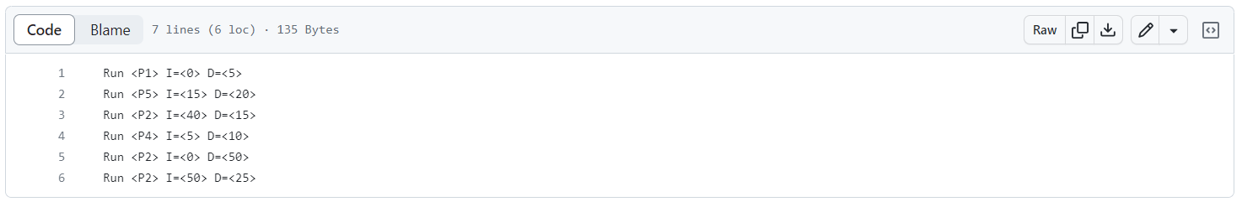

Resultado Esperado.: Nesse caso temos programas RealTime, com característica de serem todos I/O Bound, com condições de parada distintas. Assim como na estratégia de implementação dos Programas de Teste CPU Bound, quando maior o índice do programa, maior a quantidade de arquivos que ele deverá ler do diretório até alcançar a condição de parada. Isso faz com que novamente tenhamos programas com índices maiores, tendendo a terminar posteriormente. No entanto, nesse caso os processos dependem de suas pastas dentro do diretório principal serem alimentadas com arquivos para que eles possam lê-los e avancem em direção ao término do programa.

Log_EscalonadorInterpretador_ExecVariosRT.txt
Lendo Processo Realtime P6 Inicio = 0 Duracao = 5
Executando Interpretador
Lendo Processo Realtime P10 Inicio = 15 Duracao = 20
Executando Escalonador
Executando Interpretador
Lendo Processo Realtime P7 Inicio = 40 Duracao = 15
Executando Escalonador
Executando Interpretador
Lendo Processo Realtime P9 Inicio = 5 Duracao = 10
Executando Escalonador
Executando Interpretador
Lendo Processo Realtime P7 Inicio = 0 Duracao = 50
Processo Realtime P7 não Alocado - Tempos Conflitantes
Lendo Processo Realtime P7 Inicio = 50 Duracao = 25
Processo Realtime P7 não Alocado - Tempo Máximo Excedido
Executando Escalonador

*******Filas no Início do Programa*******
Programa Imprimindo P6
TipoEscalonamento Realtime Programa P6|Inicio = 0|Duracao = 5| -->
Programa Imprimindo P9
TipoEscalonamento Realtime Programa P9|Inicio = 5|Duracao = 10| -->
Programa Imprimindo P10
TipoEscalonamento Realtime Programa P10|Inicio = 15|Duracao = 20| -->
Programa Imprimindo P7
TipoEscalonamento Realtime Programa P7|Inicio = 40|Duracao = 15| -->
*****************************************
T:0 Executando RealTime ./P6
Imprimir P6 32891
P6:Recebeu 1 Arquivos Texto
P6:Recebeu 2 Arquivos Texto
P6:Recebeu 3 Arquivos Texto
P6:Recebeu 4 Arquivos Texto
P6:Recebeu 5 Arquivos Texto
T:1 - Aguardando
T:2 - Aguardando
T:3 - Aguardando
T:4 - Aguardando
T:5 Executando RealTime ./P9
Imprimir P9 32893
P9:Recebeu 1 Arquivos Texto
P9:Recebeu 2 Arquivos Texto
P9:Recebeu 3 Arquivos Texto
P9:Recebeu 4 Arquivos Texto
P9:Recebeu 5 Arquivos Texto
P9:Recebeu 6 Arquivos Texto
P9:Recebeu 7 Arquivos Texto
P9:Recebeu 8 Arquivos Texto
P9:Recebeu 9 Arquivos Texto
P9:Recebeu 10 Arquivos Texto
P9:Recebeu 11 Arquivos Texto
T:6 Executando RealTime ./P9
T:7 Executando RealTime ./P9
T:8 Executando RealTime ./P9
T:9 Executando RealTime ./P9
T:10 Executando RealTime ./P9
T:11 Executando RealTime ./P9
T:12 Executando RealTime ./P9
T:13 Executando RealTime ./P9
T:14 Executando RealTime ./P9
T:15 Executando RealTime ./P10
Imprimir P10 32903
T:16 Executando RealTime ./P10
T:17 Executando RealTime ./P10
T:18 Executando RealTime ./P10
T:19 Executando RealTime ./P10
T:20 Executando RealTime ./P10
T:21 Executando RealTime ./P10
T:22 Executando RealTime ./P10
T:23 Executando RealTime ./P10
T:24 Executando RealTime ./P10
T:25 Executando RealTime ./P10
T:26 Executando RealTime ./P10
T:27 Executando RealTime ./P10
T:28 Executando RealTime ./P10
T:29 Executando RealTime ./P10
T:30 Executando RealTime ./P10
T:31 Executando RealTime ./P10
T:32 Executando RealTime ./P10
T:33 Executando RealTime ./P10
T:34 Executando RealTime ./P10
T:35 - Aguardando
T:36 - Aguardando
T:37 - Aguardando
T:38 - Aguardando
T:39 - Aguardando
T:40 Executando RealTime ./P7
Imprimir P7 32967
P7:Recebeu 1 Arquivos Texto
P7:Recebeu 2 Arquivos Texto
P7:Recebeu 3 Arquivos Texto
P7:Recebeu 4 Arquivos Texto
P7:Recebeu 5 Arquivos Texto
P7:Recebeu 6 Arquivos Texto
P7:Recebeu 7 Arquivos Texto
P7:Recebeu 8 Arquivos Texto
P7:Recebeu 9 Arquivos Texto
P7:Recebeu 10 Arquivos Texto
T:41 - Aguardando
T:42 - Aguardando
T:43 - Aguardando
T:44 - Aguardando
T:45 - Aguardando
T:46 - Aguardando
T:47 - Aguardando
T:48 - Aguardando
T:49 - Aguardando
T:50 - Aguardando
T:51 - Aguardando
T:52 - Aguardando
T:54 - Aguardando
T:55 - Aguardando
T:56 - Aguardando
T:57 - Aguardando
T:58 - Aguardando
T:59 - Aguardando
T:0 - Aguardando
T:1 - Aguardando
T:2 - Aguardando
T:3 - Aguardando
T:4 - Aguardando
T:5 Executando RealTime ./P9
P9:Recebeu 12 Arquivos Texto
P9:Recebeu 13 Arquivos Texto
P9:Recebeu 14 Arquivos Texto
P9:Recebeu 15 Arquivos Texto
P9:Recebeu 16 Arquivos Texto
P9:Recebeu 17 Arquivos Texto
P9:Recebeu 18 Arquivos Texto
P9:Recebeu 19 Arquivos Texto
P9:Recebeu 20 Arquivos Texto
T:6 - Aguardando
T:7 - Aguardando
T:8 - Aguardando
T:9 - Aguardando
T:10 - Aguardando
T:11 - Aguardando
T:12 - Aguardando
T:13 - Aguardando
T:14 - Aguardando
T:15 Executando RealTime ./P10
P10:Recebeu 1 Arquivos Texto
P10:Recebeu 2 Arquivos Texto
P10:Recebeu 3 Arquivos Texto
P10:Recebeu 4 Arquivos Texto
P10:Recebeu 5 Arquivos Texto
P10:Recebeu 6 Arquivos Texto
P10:Recebeu 7 Arquivos Texto
P10:Recebeu 8 Arquivos Texto
P10:Recebeu 9 Arquivos Texto
P10:Recebeu 10 Arquivos Texto
P10:Recebeu 11 Arquivos Texto
T:16 Executando RealTime ./P10
T:17 Executando RealTime ./P10
T:18 Executando RealTime ./P10
T:19 Executando RealTime ./P10
T:20 Executando RealTime ./P10
T:21 Executando RealTime ./P10
T:22 Executando RealTime ./P10
T:23 Executando RealTime ./P10
T:24 Executando RealTime ./P10
T:25 Executando RealTime ./P10
T:26 Executando RealTime ./P10
T:27 Executando RealTime ./P10
T:28 Executando RealTime ./P10
T:29 Executando RealTime ./P10
T:30 Executando RealTime ./P10
T:31 Executando RealTime ./P10
T:32 Executando RealTime ./P10
T:33 Executando RealTime ./P10
P10:Recebeu 12 Arquivos Texto
P10:Recebeu 13 Arquivos Texto
P10:Recebeu 14 Arquivos Texto
P10:Recebeu 15 Arquivos Texto
P10:Recebeu 16 Arquivos Texto
P10:Recebeu 17 Arquivos Texto
P10:Recebeu 18 Arquivos Texto
P10:Recebeu 19 Arquivos Texto
P10:Recebeu 20 Arquivos Texto
P10:Recebeu 21 Arquivos Texto
P10:Recebeu 22 Arquivos Texto
T:34 Executando RealTime ./P10
T:35 - Aguardando
T:36 - Aguardando
T:37 - Aguardando
T:38 - Aguardando
T:39 - Aguardando
T:40 - Aguardando
T:41 - Aguardando
T:42 - Aguardando
T:43 - Aguardando
T:44 - Aguardando
T:45 - Aguardando
T:46 - Aguardando
T:47 - Aguardando
T:48 - Aguardando
T:49 - Aguardando
T:50 - Aguardando
T:51 - Aguardando
T:52 - Aguardando
T:53 - Aguardando
T:54 - Aguardando
T:55 - Aguardando
T:56 - Aguardando
T:57 - Aguardando
T:58 - Aguardando
T:59 - Aguardando
T:0 - Aguardando
T:1 - Aguardando
T:2 - Aguardando
T:3 - Aguardando
T:4 - Aguardando
T:5 - Aguardando
T:6 - Aguardando
T:7 - Aguardando
T:8 - Aguardando
T:9 - Aguardando
T:10 - Aguardando
T:11 - Aguardando
T:12 - Aguardando
T:13 - Aguardando
T:14 - Aguardando
T:15 Executando RealTime ./P10
P10:Recebeu 23 Arquivos Texto
P10:Recebeu 24 Arquivos Texto
P10:Recebeu 25 Arquivos Texto
Fim de Todos os Programas

*******Filas ao Final do Programa*******

- exec_VariosRR_UmRT.: Arquivo contém vários Programas com a política de escalonamento RoundRobin e um Programa com a política de escalonamento RealTime.

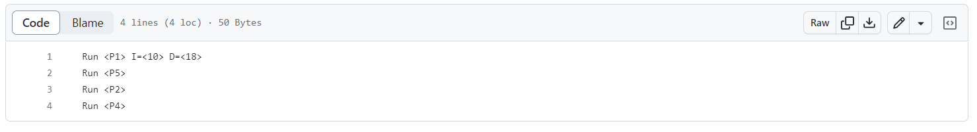

Resultado Esperado.: Nesse caso o Programa P8 é Realtime com I/O Bound, P5 e P4 são RoundRobin com CPU Bound e P9 é RoundRobin com I/O Bound. As execuções seguem muito semelhantes aos casos anteriores. O objetivo deste teste é estressar um cenário em que apenas um Programa Realtime foi colocado para Executar com outros Programas, sendo do Tipo de Escalonamento RoundRobin. Além disso, P8 termina por último e tem sua execução imediatamente interrompida dado que não há mais o que fazer do programa que ele passou a executar ao ter a sua imagem substituída. A saída completa pode ser vista abaixo.

Log_EscalonadorInterpretador_VariosRRUmRT.txt
Lendo Processo Realtime P8 Inicio = 10 Duracao = 3
Executando Escalonador
Executando Interpretador
Lendo Processo Round Robbin P5
Executando Escalonador
Executando Interpretador
Lendo Processo Round Robbin P9
Executando Escalonador
Executando Interpretador
Lendo Processo Round Robbin P4
Executando Escalonador
Executando Interpretador
Executando Escalonador

*******Filas no Início do Programa*******
Programa Imprimindo P8
TipoEscalonamento Realtime Programa P8|Inicio = 10|Duracao = 3| -->
Programa Imprimindo P5
TipoEscalonamento RoundRobin Programa P5|Inicio = -1|Duracao = 1| -->
Programa Imprimindo P9
TipoEscalonamento RoundRobin Programa P9|Inicio = -1|Duracao = 1| -->
Programa Imprimindo P4
TipoEscalonamento RoundRobin Programa P4|Inicio = -1|Duracao = 1| -->
*****************************************
T:0 Executando Round Robin ./P5
Imprimir P5 33494
T:1 Executando Round Robin ./P9
Imprimir P9 33495
P9:Recebeu 1 Arquivos Texto
P9:Recebeu 2 Arquivos Texto
P9:Recebeu 3 Arquivos Texto
P9:Recebeu 4 Arquivos Texto
P9:Recebeu 5 Arquivos Texto
P9:Recebeu 6 Arquivos Texto
T:2 Executando Round Robin ./P4
Imprimir P4 33496
T:3 Executando Round Robin ./P5
T:4 Executando Round Robin ./P9
T:5 Executando Round Robin ./P4
T:6 Executando Round Robin ./P5
T:7 Executando Round Robin ./P9
T:8 Executando Round Robin ./P4
T:9 Executando Round Robin ./P5
T:10 Executando RealTime ./P8
Imprimir P8 33504
T:11 Executando RealTime ./P8
T:12 Executando RealTime ./P8
T:13 Executando Round Robin ./P9
T:14 Executando Round Robin ./P4
T:15 Executando Round Robin ./P5
T:16 Executando Round Robin ./P9
T:17 Executando Round Robin ./P4
T:18 Executando Round Robin ./P5
T:19 Executando Round Robin ./P9
T:20 Executando Round Robin ./P4
T:21 Executando Round Robin ./P5
T:22 Executando Round Robin ./P9
T:23 Executando Round Robin ./P4
T:24 Executando Round Robin ./P5
T:25 Executando Round Robin ./P9
T:26 Executando Round Robin ./P4
T:27 Executando Round Robin ./P5
T:28 Executando Round Robin ./P9
T:29 Executando Round Robin ./P4
T:30 Executando Round Robin ./P5
T:31 Executando Round Robin ./P9
T:32 Executando Round Robin ./P4
T:33 Executando Round Robin ./P5
T:34 Executando Round Robin ./P9
T:35 Executando Round Robin ./P4
T:36 Executando Round Robin ./P5
T:37 Executando Round Robin ./P9
T:38 Executando Round Robin ./P4
T:39 Executando Round Robin ./P5
T:40 Executando Round Robin ./P9
T:41 Executando Round Robin ./P4
T:42 Executando Round Robin ./P5
T:43 Executando Round Robin ./P9
T:44 Executando Round Robin ./P4
T:45 Executando Round Robin ./P5
T:46 Executando Round Robin ./P9
T:47 Executando Round Robin ./P4
T:48 Executando Round Robin ./P5
T:49 Executando Round Robin ./P9
T:50 Executando Round Robin ./P4
T:51 Executando Round Robin ./P5
T:52 Executando Round Robin ./P9
T:53 Executando Round Robin ./P4
T:54 Executando Round Robin ./P5
T:55 Executando Round Robin ./P9
T:56 Executando Round Robin ./P4
T:57 Executando Round Robin ./P5
T:58 Executando Round Robin ./P9
T:59 Executando Round Robin ./P4
T:0 Executando Round Robin ./P5
T:1 Executando Round Robin ./P9
T:2 Executando Round Robin ./P4
T:3 Executando Round Robin ./P5
T:4 Executando Round Robin ./P9
T:5 Executando Round Robin ./P4
T:6 Executando Round Robin ./P5
T:7 Executando Round Robin ./P9
T:8 Executando Round Robin ./P4
T:9 Executando Round Robin ./P5
T:10 Executando RealTime ./P8
T:11 Executando RealTime ./P8
T:12 Executando RealTime ./P8
T:13 Executando Round Robin ./P9
T:14 Executando Round Robin ./P4
T:15 Executando Round Robin ./P5
T:16 Executando Round Robin ./P9
T:17 Executando Round Robin ./P4
T:18 Executando Round Robin ./P5
T:19 Executando Round Robin ./P9
T:20 Executando Round Robin ./P4
T:21 Executando Round Robin ./P5
T:22 Executando Round Robin ./P9
T:23 Executando Round Robin ./P4
T:24 Executando Round Robin ./P5
T:25 Executando Round Robin ./P9
T:26 Executando Round Robin ./P4
T:27 Executando Round Robin ./P5
T:28 Executando Round Robin ./P9
T:29 Executando Round Robin ./P4
T:30 Executando Round Robin ./P5
T:31 Executando Round Robin ./P9
T:32 Executando Round Robin ./P4
T:33 Executando Round Robin ./P5
T:34 Executando Round Robin ./P9
T:35 Executando Round Robin ./P4
T:36 Executando Round Robin ./P5
T:37 Executando Round Robin ./P9
T:38 Executando Round Robin ./P4
T:39 Executando Round Robin ./P5
T:40 Executando Round Robin ./P9
T:41 Executando Round Robin ./P4
T:42 Executando Round Robin ./P5
T:43 Executando Round Robin ./P9
T:44 Executando Round Robin ./P4
T:45 Executando Round Robin ./P5
T:46 Executando Round Robin ./P9
T:47 Executando Round Robin ./P4
T:48 Executando Round Robin ./P5
T:49 Executando Round Robin ./P9
T:50 Executando Round Robin ./P4
T:51 Executando Round Robin ./P5
T:52 Executando Round Robin ./P9
T:53 Executando Round Robin ./P4
T:54 Executando Round Robin ./P5
T:55 Executando Round Robin ./P9
T:56 Executando Round Robin ./P4
T:57 Executando Round Robin ./P5
T:58 Executando Round Robin ./P9
T:59 Executando Round Robin ./P4
T:0 Executando Round Robin ./P5
T:1 Executando Round Robin ./P9
T:2 Executando Round Robin ./P4
T:3 Executando Round Robin ./P5
T:4 Executando Round Robin ./P9
T:5 Executando Round Robin ./P4
T:6 Executando Round Robin ./P5
T:7 Executando Round Robin ./P9
T:8 Executando Round Robin ./P4
T:9 Executando Round Robin ./P5
T:10 Executando RealTime ./P8
T:11 Executando RealTime ./P8
P8:Recebeu 1 Arquivos Texto
T:12 Executando RealTime ./P8
P8:Recebeu 2 Arquivos Texto
P8:Recebeu 3 Arquivos Texto
P8:Recebeu 4 Arquivos Texto
P8:Recebeu 5 Arquivos Texto
P8:Recebeu 6 Arquivos Texto
T:13 Executando Round Robin ./P9
T:14 Executando Round Robin ./P4
T:15 Executando Round Robin ./P5
T:16 Executando Round Robin ./P9
T:17 Executando Round Robin ./P4
T:18 Executando Round Robin ./P5
T:19 Executando Round Robin ./P9
T:20 Executando Round Robin ./P4
T:21 Executando Round Robin ./P5
T:22 Executando Round Robin ./P9
T:23 Executando Round Robin ./P4
T:24 Executando Round Robin ./P5
T:25 Executando Round Robin ./P9
T:26 Executando Round Robin ./P4
T:27 Executando Round Robin ./P5
T:28 Executando Round Robin ./P9
T:29 Executando Round Robin ./P4
T:30 Executando Round Robin ./P5
T:31 Executando Round Robin ./P9
T:32 Executando Round Robin ./P4
T:33 Executando Round Robin ./P5
T:34 Executando Round Robin ./P9
T:35 Executando Round Robin ./P4
T:36 Executando Round Robin ./P5
T:37 Executando Round Robin ./P9
T:38 Executando Round Robin ./P4
T:39 Executando Round Robin ./P5
T:40 Executando Round Robin ./P9
T:41 Executando Round Robin ./P4
T:42 Executando Round Robin ./P5
T:43 Executando Round Robin ./P9
P9:Recebeu 7 Arquivos Texto
P9:Recebeu 8 Arquivos Texto
P9:Recebeu 9 Arquivos Texto
P9:Recebeu 10 Arquivos Texto
P9:Recebeu 11 Arquivos Texto
P9:Recebeu 12 Arquivos Texto
T:44 Executando Round Robin ./P4
T:45 Executando Round Robin ./P5
T:46 Executando Round Robin ./P9
P9:Recebeu 13 Arquivos Texto
P9:Recebeu 14 Arquivos Texto
P9:Recebeu 15 Arquivos Texto
P9:Recebeu 16 Arquivos Texto
P9:Recebeu 17 Arquivos Texto
P9:Recebeu 18 Arquivos Texto
T:47 Executando Round Robin ./P4
T:48 Executando Round Robin ./P5
T:49 Executando Round Robin ./P9
T:50 Executando Round Robin ./P4
T:51 Executando Round Robin ./P5
T:52 Executando Round Robin ./P9
T:53 Executando Round Robin ./P4
T:54 Executando Round Robin ./P5
T:56 Executando Round Robin ./P9
T:57 Executando Round Robin ./P4
T:58 Executando Round Robin ./P5
T:59 Executando Round Robin ./P9
T:0 Executando Round Robin ./P4
T:1 Executando Round Robin ./P5
T:2 Executando Round Robin ./P9
P9:Recebeu 19 Arquivos Texto
P9:Recebeu 20 Arquivos Texto
T:3 Executando Round Robin ./P4
T:4 Executando Round Robin ./P5
T:5 Executando Round Robin ./P4
T:6 Executando Round Robin ./P5
T:7 Executando Round Robin ./P4
T:8 Executando Round Robin ./P5
T:9 Executando Round Robin ./P4
T:10 Executando RealTime ./P8
P8:Recebeu 7 Arquivos Texto
P8:Recebeu 8 Arquivos Texto
P8:Recebeu 9 Arquivos Texto
P8:Recebeu 10 Arquivos Texto
P8:Recebeu 11 Arquivos Texto
P8:Recebeu 12 Arquivos Texto
T:11 Executando RealTime ./P8
T:12 Executando RealTime ./P8
T:13 Executando Round Robin ./P5
T:14 Executando Round Robin ./P4
T:15 Executando Round Robin ./P5
T:16 Executando Round Robin ./P4
T:17 Executando Round Robin ./P5
T:18 Executando Round Robin ./P4
T:19 Executando Round Robin ./P5
T:20 Executando Round Robin ./P4
T:21 Executando Round Robin ./P5
T:22 Executando Round Robin ./P4
T:23 Executando Round Robin ./P5
T:24 Executando Round Robin ./P4
T:25 Executando Round Robin ./P5
T:26 Executando Round Robin ./P4
T:27 Executando Round Robin ./P5
T:28 Executando Round Robin ./P4
T:29 Executando Round Robin ./P5
T:30 Executando Round Robin ./P4
T:31 Executando Round Robin ./P5
T:32 Executando Round Robin ./P4
T:33 Executando Round Robin ./P5
T:34 Executando Round Robin ./P4
T:35 Executando Round Robin ./P5
T:36 Executando Round Robin ./P4
T:37 Executando Round Robin ./P5
T:38 Executando Round Robin ./P4
T:39 Executando Round Robin ./P5
T:40 Executando Round Robin ./P4
T:41 Executando Round Robin ./P5
T:42 Executando Round Robin ./P4
T:43 Executando Round Robin ./P5
T:44 Executando Round Robin ./P4
T:45 Executando Round Robin ./P5
T:46 Executando Round Robin ./P4
T:47 Executando Round Robin ./P5
T:48 Executando Round Robin ./P4
T:49 Executando Round Robin ./P5
T:50 Executando Round Robin ./P4
T:51 Executando Round Robin ./P5
T:52 Executando Round Robin ./P4
T:53 Executando Round Robin ./P5
T:54 Executando Round Robin ./P4
T:55 Executando Round Robin ./P5
T:56 Executando Round Robin ./P4
T:57 Executando Round Robin ./P5
T:58 Executando Round Robin ./P4
T:59 Executando Round Robin ./P5
T:0 Executando Round Robin ./P4
T:1 Executando Round Robin ./P5
T5 = 94.377032
T:2 Executando Round Robin ./P4
T:3 Executando Round Robin ./P4
T4 = 88.605297
T:4 - Aguardando
T:5 - Aguardando
T:6 - Aguardando
T:7 - Aguardando
T:8 - Aguardando
T:9 - Aguardando
T:10 Executando RealTime ./P8
P8:Recebeu 13 Arquivos Texto
P8:Recebeu 14 Arquivos Texto
P8:Recebeu 15 Arquivos Texto
Fim de Todos os Programas

*******Filas ao Final do Programa*******

- exec_VariosRR_VariosRT.: Arquivo contém vários Programas com a política de escalonamento RoundRobin e vários Programas com a política de escalonamento RealTime.
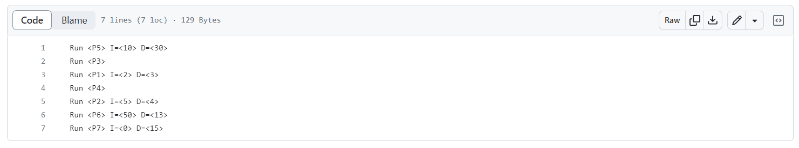

Resultado Esperado.: Neste último caso temos um arquivo contendo todos os dez programas elaborados para os Testes.

Log_EscalonadorInterpretador_VariosRRVariosRT.txt

Lendo Processo Realtime P10 Inicio = 10 Duracao = 30
Executando Interpretador
Lendo Processo Round Robbin P5
Executando Escalonador
Executando Interpretador
Lendo Processo Realtime P1 Inicio = 2 Duracao = 3
Executando Escalonador
Executando Interpretador
Lendo Processo Round Robbin P3
Executando Escalonador
Executando Interpretador
Lendo Processo Round Robbin P8
Executando Escalonador
Executando Interpretador
Lendo Processo Round Robbin P4
Executando Escalonador
Executando Interpretador
Lendo Processo Round Robbin P9
Executando Escalonador
Executando Interpretador
Lendo Processo Realtime P2 Inicio = 5 Duracao = 4
Executando Escalonador
Executando Interpretador
Lendo Processo Realtime P6 Inicio = 50 Duracao = 13
Processo Realtime P6 não Alocado - Tempo Máximo Excedido
Lendo Processo Realtime P7 Inicio = 0 Duracao = 15
Processo Realtime P7 não Alocado - Tempos Conflitantes
Executando Escalonador

*******Filas no Início do Programa*******
Programa Imprimindo P1
TipoEscalonamento Realtime Programa P1|Inicio = 2|Duracao = 3| -->
Programa Imprimindo P2
TipoEscalonamento Realtime Programa P2|Inicio = 5|Duracao = 4| -->
Programa Imprimindo P10
TipoEscalonamento Realtime Programa P10|Inicio = 10|Duracao = 30| -->
Programa Imprimindo P5
TipoEscalonamento RoundRobin Programa P5|Inicio = -1|Duracao = 1| -->
Programa Imprimindo P3
TipoEscalonamento RoundRobin Programa P3|Inicio = -1|Duracao = 1| -->
Programa Imprimindo P8
TipoEscalonamento RoundRobin Programa P8|Inicio = -1|Duracao = 1| -->
Programa Imprimindo P4
TipoEscalonamento RoundRobin Programa P4|Inicio = -1|Duracao = 1| -->
Programa Imprimindo P9
TipoEscalonamento RoundRobin Programa P9|Inicio = -1|Duracao = 1| -->
*****************************************
T:0 Executando Round Robin ./P5
Imprimir P5 34553
T:1 Executando Round Robin ./P3
Imprimir P3 34554
T:2 Executando RealTime ./P1
Imprimir P1 34555
T:3 Executando RealTime ./P1
T:4 Executando RealTime ./P1
T:5 Executando RealTime ./P2
Imprimir P2 34558
T:6 Executando RealTime ./P2
T:7 Executando RealTime ./P2
T:8 Executando RealTime ./P2
T:9 Executando Round Robin ./P8
Imprimir P8 34562
P8:Recebeu 1 Arquivos Texto
P8:Recebeu 2 Arquivos Texto
P8:Recebeu 3 Arquivos Texto
T:10 Executando RealTime ./P10
Imprimir P10 34563
P10:Recebeu 1 Arquivos Texto
P10:Recebeu 2 Arquivos Texto
P10:Recebeu 3 Arquivos Texto
P10:Recebeu 4 Arquivos Texto
P10:Recebeu 5 Arquivos Texto
T:11 Executando RealTime ./P10
T:12 Executando RealTime ./P10
T:13 Executando RealTime ./P10
T:14 Executando RealTime ./P10
T:15 Executando RealTime ./P10
T:16 Executando RealTime ./P10
T:17 Executando RealTime ./P10
T:18 Executando RealTime ./P10
T:19 Executando RealTime ./P10
T:20 Executando RealTime ./P10
T:21 Executando RealTime ./P10
T:22 Executando RealTime ./P10
T:23 Executando RealTime ./P10
T:24 Executando RealTime ./P10
T:25 Executando RealTime ./P10
T:26 Executando RealTime ./P10
T:27 Executando RealTime ./P10
T:28 Executando RealTime ./P10
T:29 Executando RealTime ./P10
T:30 Executando RealTime ./P10
T:31 Executando RealTime ./P10
T:32 Executando RealTime ./P10
T:33 Executando RealTime ./P10
T:34 Executando RealTime ./P10
T:35 Executando RealTime ./P10
T:36 Executando RealTime ./P10
T:37 Executando RealTime ./P10
P10:Recebeu 6 Arquivos Texto
T:38 Executando RealTime ./P10
P10:Recebeu 7 Arquivos Texto
P10:Recebeu 8 Arquivos Texto
P10:Recebeu 9 Arquivos Texto
P10:Recebeu 10 Arquivos Texto
P10:Recebeu 11 Arquivos Texto
P10:Recebeu 12 Arquivos Texto
P10:Recebeu 13 Arquivos Texto
P10:Recebeu 14 Arquivos Texto
P10:Recebeu 15 Arquivos Texto
P10:Recebeu 16 Arquivos Texto
T:39 Executando RealTime ./P10
T:40 Executando Round Robin ./P4
Imprimir P4 34604
T:41 Executando Round Robin ./P9
Imprimir P9 34605
T:42 Executando Round Robin ./P5
T:43 Executando Round Robin ./P3
T:44 Executando Round Robin ./P8
T:45 Executando Round Robin ./P4
T:46 Executando Round Robin ./P9
T:47 Executando Round Robin ./P5
T:48 Executando Round Robin ./P3
T:49 Executando Round Robin ./P8
T:50 Executando Round Robin ./P4
T:51 Executando Round Robin ./P9
T:52 Executando Round Robin ./P5
T:53 Executando Round Robin ./P3
T:54 Executando Round Robin ./P8
T:55 Executando Round Robin ./P4
T:56 Executando Round Robin ./P9
T:57 Executando Round Robin ./P5
T:58 Executando Round Robin ./P3
T:59 Executando Round Robin ./P8
T:0 Executando Round Robin ./P4
T:1 Executando Round Robin ./P9
T:2 Executando RealTime ./P1
T:3 Executando RealTime ./P1
T:4 Executando RealTime ./P1
T:5 Executando RealTime ./P2
T:6 Executando RealTime ./P2
T:7 Executando RealTime ./P2
P9:Recebeu 1 Arquivos Texto
T:8 Executando RealTime ./P2
P9:Recebeu 2 Arquivos Texto
P9:Recebeu 3 Arquivos Texto
P9:Recebeu 4 Arquivos Texto
P9:Recebeu 5 Arquivos Texto
P9:Recebeu 6 Arquivos Texto
P9:Recebeu 7 Arquivos Texto
P9:Recebeu 8 Arquivos Texto
P9:Recebeu 9 Arquivos Texto
P9:Recebeu 10 Arquivos Texto
P9:Recebeu 11 Arquivos Texto
T:9 Executando Round Robin ./P5
T:10 Executando RealTime ./P10
T:11 Executando RealTime ./P10
T:12 Executando RealTime ./P10
T:13 Executando RealTime ./P10
P10:Recebeu 17 Arquivos Texto
P10:Recebeu 18 Arquivos Texto
T:14 Executando RealTime ./P10
P10:Recebeu 19 Arquivos Texto
P10:Recebeu 20 Arquivos Texto
P10:Recebeu 21 Arquivos Texto
P10:Recebeu 22 Arquivos Texto
P10:Recebeu 23 Arquivos Texto
P10:Recebeu 24 Arquivos Texto
P10:Recebeu 25 Arquivos Texto
T:15 Executando Round Robin ./P3
T:16 Executando Round Robin ./P8
P8:Recebeu 4 Arquivos Texto
P8:Recebeu 5 Arquivos Texto
P8:Recebeu 6 Arquivos Texto
P8:Recebeu 7 Arquivos Texto
P8:Recebeu 8 Arquivos Texto
P8:Recebeu 9 Arquivos Texto
P8:Recebeu 10 Arquivos Texto
P8:Recebeu 11 Arquivos Texto
P8:Recebeu 12 Arquivos Texto
P8:Recebeu 13 Arquivos Texto
P8:Recebeu 14 Arquivos Texto
T:17 Executando Round Robin ./P4
T:18 Executando Round Robin ./P9
P9:Recebeu 12 Arquivos Texto
P9:Recebeu 13 Arquivos Texto
P9:Recebeu 14 Arquivos Texto
P9:Recebeu 15 Arquivos Texto
P9:Recebeu 16 Arquivos Texto
P9:Recebeu 17 Arquivos Texto
P9:Recebeu 18 Arquivos Texto
P9:Recebeu 19 Arquivos Texto
P9:Recebeu 20 Arquivos Texto
T:19 Executando Round Robin ./P5
T:20 Executando Round Robin ./P3
T:21 Executando Round Robin ./P8
T:22 Executando Round Robin ./P4
T:23 Executando Round Robin ./P5
T:24 Executando Round Robin ./P3
T:25 Executando Round Robin ./P8
T:26 Executando Round Robin ./P4
T:27 Executando Round Robin ./P5
T:28 Executando Round Robin ./P3
T:29 Executando Round Robin ./P8
T:30 Executando Round Robin ./P4
T:31 Executando Round Robin ./P5
T:32 Executando Round Robin ./P3
T:33 Executando Round Robin ./P8
T:34 Executando Round Robin ./P4
T:35 Executando Round Robin ./P5
T:36 Executando Round Robin ./P3
T:37 Executando Round Robin ./P8
T:38 Executando Round Robin ./P4
T:39 Executando Round Robin ./P5
T:40 Executando Round Robin ./P3
T:41 Executando Round Robin ./P8
T:42 Executando Round Robin ./P4
T:43 Executando Round Robin ./P5
T:44 Executando Round Robin ./P3
T:45 Executando Round Robin ./P8
T:46 Executando Round Robin ./P4
T:47 Executando Round Robin ./P5
T:48 Executando Round Robin ./P3
T:49 Executando Round Robin ./P8
P8:Recebeu 15 Arquivos Texto
T:50 Executando Round Robin ./P4
T:51 Executando Round Robin ./P5
T:52 Executando Round Robin ./P3
T:53 Executando Round Robin ./P4
T:54 Executando Round Robin ./P5
T:55 Executando Round Robin ./P3
T:56 Executando Round Robin ./P4
T:57 Executando Round Robin ./P5
T:58 Executando Round Robin ./P3
T:59 Executando Round Robin ./P4
T:0 Executando Round Robin ./P5
T:1 Executando Round Robin ./P3
T:2 Executando RealTime ./P1
T:3 Executando RealTime ./P1
T1 = 6.389804
T:4 Executando Round Robin ./P4
T:5 Executando RealTime ./P2
T:6 Executando RealTime ./P2
T:7 Executando RealTime ./P2
T:8 Executando RealTime ./P2
T:9 Executando Round Robin ./P5
T:10 Executando Round Robin ./P3
T:11 Executando Round Robin ./P4
T:12 Executando Round Robin ./P5
T:13 Executando Round Robin ./P3
T:14 Executando Round Robin ./P4
T:15 Executando Round Robin ./P5
T:16 Executando Round Robin ./P3
T:17 Executando Round Robin ./P4
T:18 Executando Round Robin ./P5
T:19 Executando Round Robin ./P3
T:20 Executando Round Robin ./P4
T:21 Executando Round Robin ./P5
T:22 Executando Round Robin ./P3
T:23 Executando Round Robin ./P4
T:24 Executando Round Robin ./P5
T:25 Executando Round Robin ./P3
T:26 Executando Round Robin ./P4
T:27 Executando Round Robin ./P5
T:28 Executando Round Robin ./P3
T:29 Executando Round Robin ./P4
T:30 Executando Round Robin ./P5
T:31 Executando Round Robin ./P3
T:32 Executando Round Robin ./P4
T:33 Executando Round Robin ./P5
T:34 Executando Round Robin ./P3
T:35 Executando Round Robin ./P4
T:36 Executando Round Robin ./P5
T:37 Executando Round Robin ./P3
T:38 Executando Round Robin ./P4
T:39 Executando Round Robin ./P5
T:40 Executando Round Robin ./P3
T:41 Executando Round Robin ./P4
T:42 Executando Round Robin ./P5
T:43 Executando Round Robin ./P3
T:44 Executando Round Robin ./P4
T:45 Executando Round Robin ./P5
T:46 Executando Round Robin ./P3
T:47 Executando Round Robin ./P4
T:48 Executando Round Robin ./P5
T:49 Executando Round Robin ./P3
T:50 Executando Round Robin ./P4
T:51 Executando Round Robin ./P5
T:52 Executando Round Robin ./P3
T:53 Executando Round Robin ./P4
T:54 Executando Round Robin ./P5
T:55 Executando Round Robin ./P3
T:56 Executando Round Robin ./P4
T:57 Executando Round Robin ./P5
T:58 Executando Round Robin ./P3
T:59 Executando Round Robin ./P4
T:0 Executando Round Robin ./P5
T:1 Executando Round Robin ./P3
T:2 Executando Round Robin ./P4
T:3 Executando Round Robin ./P5
T:4 Executando Round Robin ./P3
T:5 Executando RealTime ./P2
T:6 Executando RealTime ./P2
T:7 Executando RealTime ./P2
T2 = 14.242650
T:8 Executando Round Robin ./P4
T:9 Executando Round Robin ./P5
T:10 Executando Round Robin ./P3
T:11 Executando Round Robin ./P4
T:12 Executando Round Robin ./P5
T:13 Executando Round Robin ./P3
T:14 Executando Round Robin ./P4
T:15 Executando Round Robin ./P5
T:16 Executando Round Robin ./P3
T:17 Executando Round Robin ./P4
T:18 Executando Round Robin ./P5
T:19 Executando Round Robin ./P3
T:20 Executando Round Robin ./P4
T:21 Executando Round Robin ./P5
T:22 Executando Round Robin ./P3
T:23 Executando Round Robin ./P4
T:24 Executando Round Robin ./P5
T:25 Executando Round Robin ./P3
T:26 Executando Round Robin ./P4
T:27 Executando Round Robin ./P5
T:28 Executando Round Robin ./P3
T:29 Executando Round Robin ./P4
T:30 Executando Round Robin ./P5
T:31 Executando Round Robin ./P3
T:32 Executando Round Robin ./P4
T:33 Executando Round Robin ./P5
T:34 Executando Round Robin ./P3
T:35 Executando Round Robin ./P4
T:36 Executando Round Robin ./P5
T:37 Executando Round Robin ./P3
T:38 Executando Round Robin ./P4
T:39 Executando Round Robin ./P5
T:40 Executando Round Robin ./P3
T:41 Executando Round Robin ./P4
T:42 Executando Round Robin ./P5
T:43 Executando Round Robin ./P3
T:44 Executando Round Robin ./P4
T:45 Executando Round Robin ./P5
T:46 Executando Round Robin ./P3
T:47 Executando Round Robin ./P4
T:48 Executando Round Robin ./P5
T:49 Executando Round Robin ./P3
T:50 Executando Round Robin ./P4
T:51 Executando Round Robin ./P5
T:52 Executando Round Robin ./P3
T:53 Executando Round Robin ./P4
T:54 Executando Round Robin ./P5
T:55 Executando Round Robin ./P3
T:56 Executando Round Robin ./P4
T:57 Executando Round Robin ./P5
T:58 Executando Round Robin ./P3
T:59 Executando Round Robin ./P4
T:0 Executando Round Robin ./P5
T:1 Executando Round Robin ./P3
T:2 Executando Round Robin ./P4
T:3 Executando Round Robin ./P5
T:4 Executando Round Robin ./P3
T:5 Executando Round Robin ./P4
T:6 Executando Round Robin ./P5
T:7 Executando Round Robin ./P3
T:8 Executando Round Robin ./P4
T:9 Executando Round Robin ./P5
T:10 Executando Round Robin ./P3
T:11 Executando Round Robin ./P4
T:12 Executando Round Robin ./P5
T:13 Executando Round Robin ./P3
T:14 Executando Round Robin ./P4
T:15 Executando Round Robin ./P5
T:16 Executando Round Robin ./P3
T:17 Executando Round Robin ./P4
T:18 Executando Round Robin ./P5
T:19 Executando Round Robin ./P3
T:20 Executando Round Robin ./P4
T:21 Executando Round Robin ./P5
T:22 Executando Round Robin ./P3
T:23 Executando Round Robin ./P4
T:24 Executando Round Robin ./P5
T:25 Executando Round Robin ./P3
T:26 Executando Round Robin ./P4
T:27 Executando Round Robin ./P5
T:28 Executando Round Robin ./P3
T:29 Executando Round Robin ./P4
T:30 Executando Round Robin ./P5
T:31 Executando Round Robin ./P3
T:32 Executando Round Robin ./P4
T:33 Executando Round Robin ./P5
T:34 Executando Round Robin ./P3
T:35 Executando Round Robin ./P4
T:36 Executando Round Robin ./P5
T:37 Executando Round Robin ./P3
T:38 Executando Round Robin ./P4
T:39 Executando Round Robin ./P5
T:40 Executando Round Robin ./P3
T:41 Executando Round Robin ./P4
T:42 Executando Round Robin ./P5
T:43 Executando Round Robin ./P3
T3 = 80.335976
T:44 Executando Round Robin ./P4
T:45 Executando Round Robin ./P5
T:46 Executando Round Robin ./P4
T:47 Executando Round Robin ./P5
T:48 Executando Round Robin ./P4
T:49 Executando Round Robin ./P5
T:50 Executando Round Robin ./P4
T:51 Executando Round Robin ./P5
T:52 Executando Round Robin ./P4
T:53 Executando Round Robin ./P5
T:54 Executando Round Robin ./P4
T:55 Executando Round Robin ./P5
T:56 Executando Round Robin ./P4
T:57 Executando Round Robin ./P5
T:58 Executando Round Robin ./P4
T:59 Executando Round Robin ./P5
T:0 Executando Round Robin ./P4
T:1 Executando Round Robin ./P5
T:2 Executando Round Robin ./P4
T:3 Executando Round Robin ./P5
T:4 Executando Round Robin ./P4
T:5 Executando Round Robin ./P5
T:6 Executando Round Robin ./P4
T:7 Executando Round Robin ./P5
T:8 Executando Round Robin ./P4
T:9 Executando Round Robin ./P5
T:10 Executando Round Robin ./P4
T:11 Executando Round Robin ./P5
T:12 Executando Round Robin ./P4
T4 = 86.375731
T:13 Executando Round Robin ./P5
T:14 Executando Round Robin ./P5
T:15 Executando Round Robin ./P5
T:16 Executando Round Robin ./P5
T:17 Executando Round Robin ./P5
T:18 Executando Round Robin ./P5
T5 = 93.394444
Fim de Todos os Programas

*******Filas ao Final do Programa*******
Conclusão

- Todas as Implementações solicitadas na especificação foram realizadas. Os casos de teste comprovaram o funcionamento da Comunicação entre os Processos do Interpretador e do Escalonador de maneira efetiva.
- Com mais tempo podemos aplicar a melhoria nos Logs, através da proposta de criarmos um Arquivo de Log em Tempo de Execução dos Programas para colocarmos todas as informações relevantes exibidas no terminal.

Referências de Apoio para o Relatório

- Livro Introdução a Estruturas de Dados [Waldemar Celes, Renato Cerqueira e José Lucas Rangel], utilizado amplamente para implementação das Estruturas de Dados.
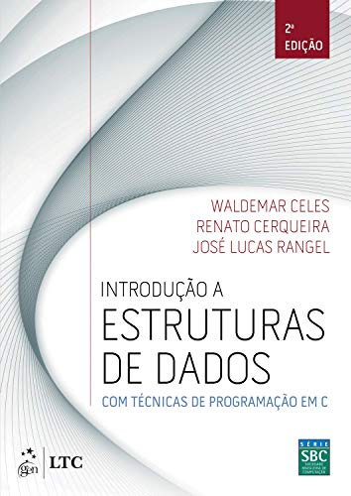
- Artigo no Medium sobre programas I/O Bound e CPU Bound
- Material do GeeksForGeeks sobre Chamadas com WNOHANG para verificar se o Processo Filho encerrou ou não
- Ler Arquivos de um Diretório para a Implementação dos Testes I/O Bound
- Deletar Arquivos para a Implementação dos Testes I/O Bound

